胸部放射治療衛教
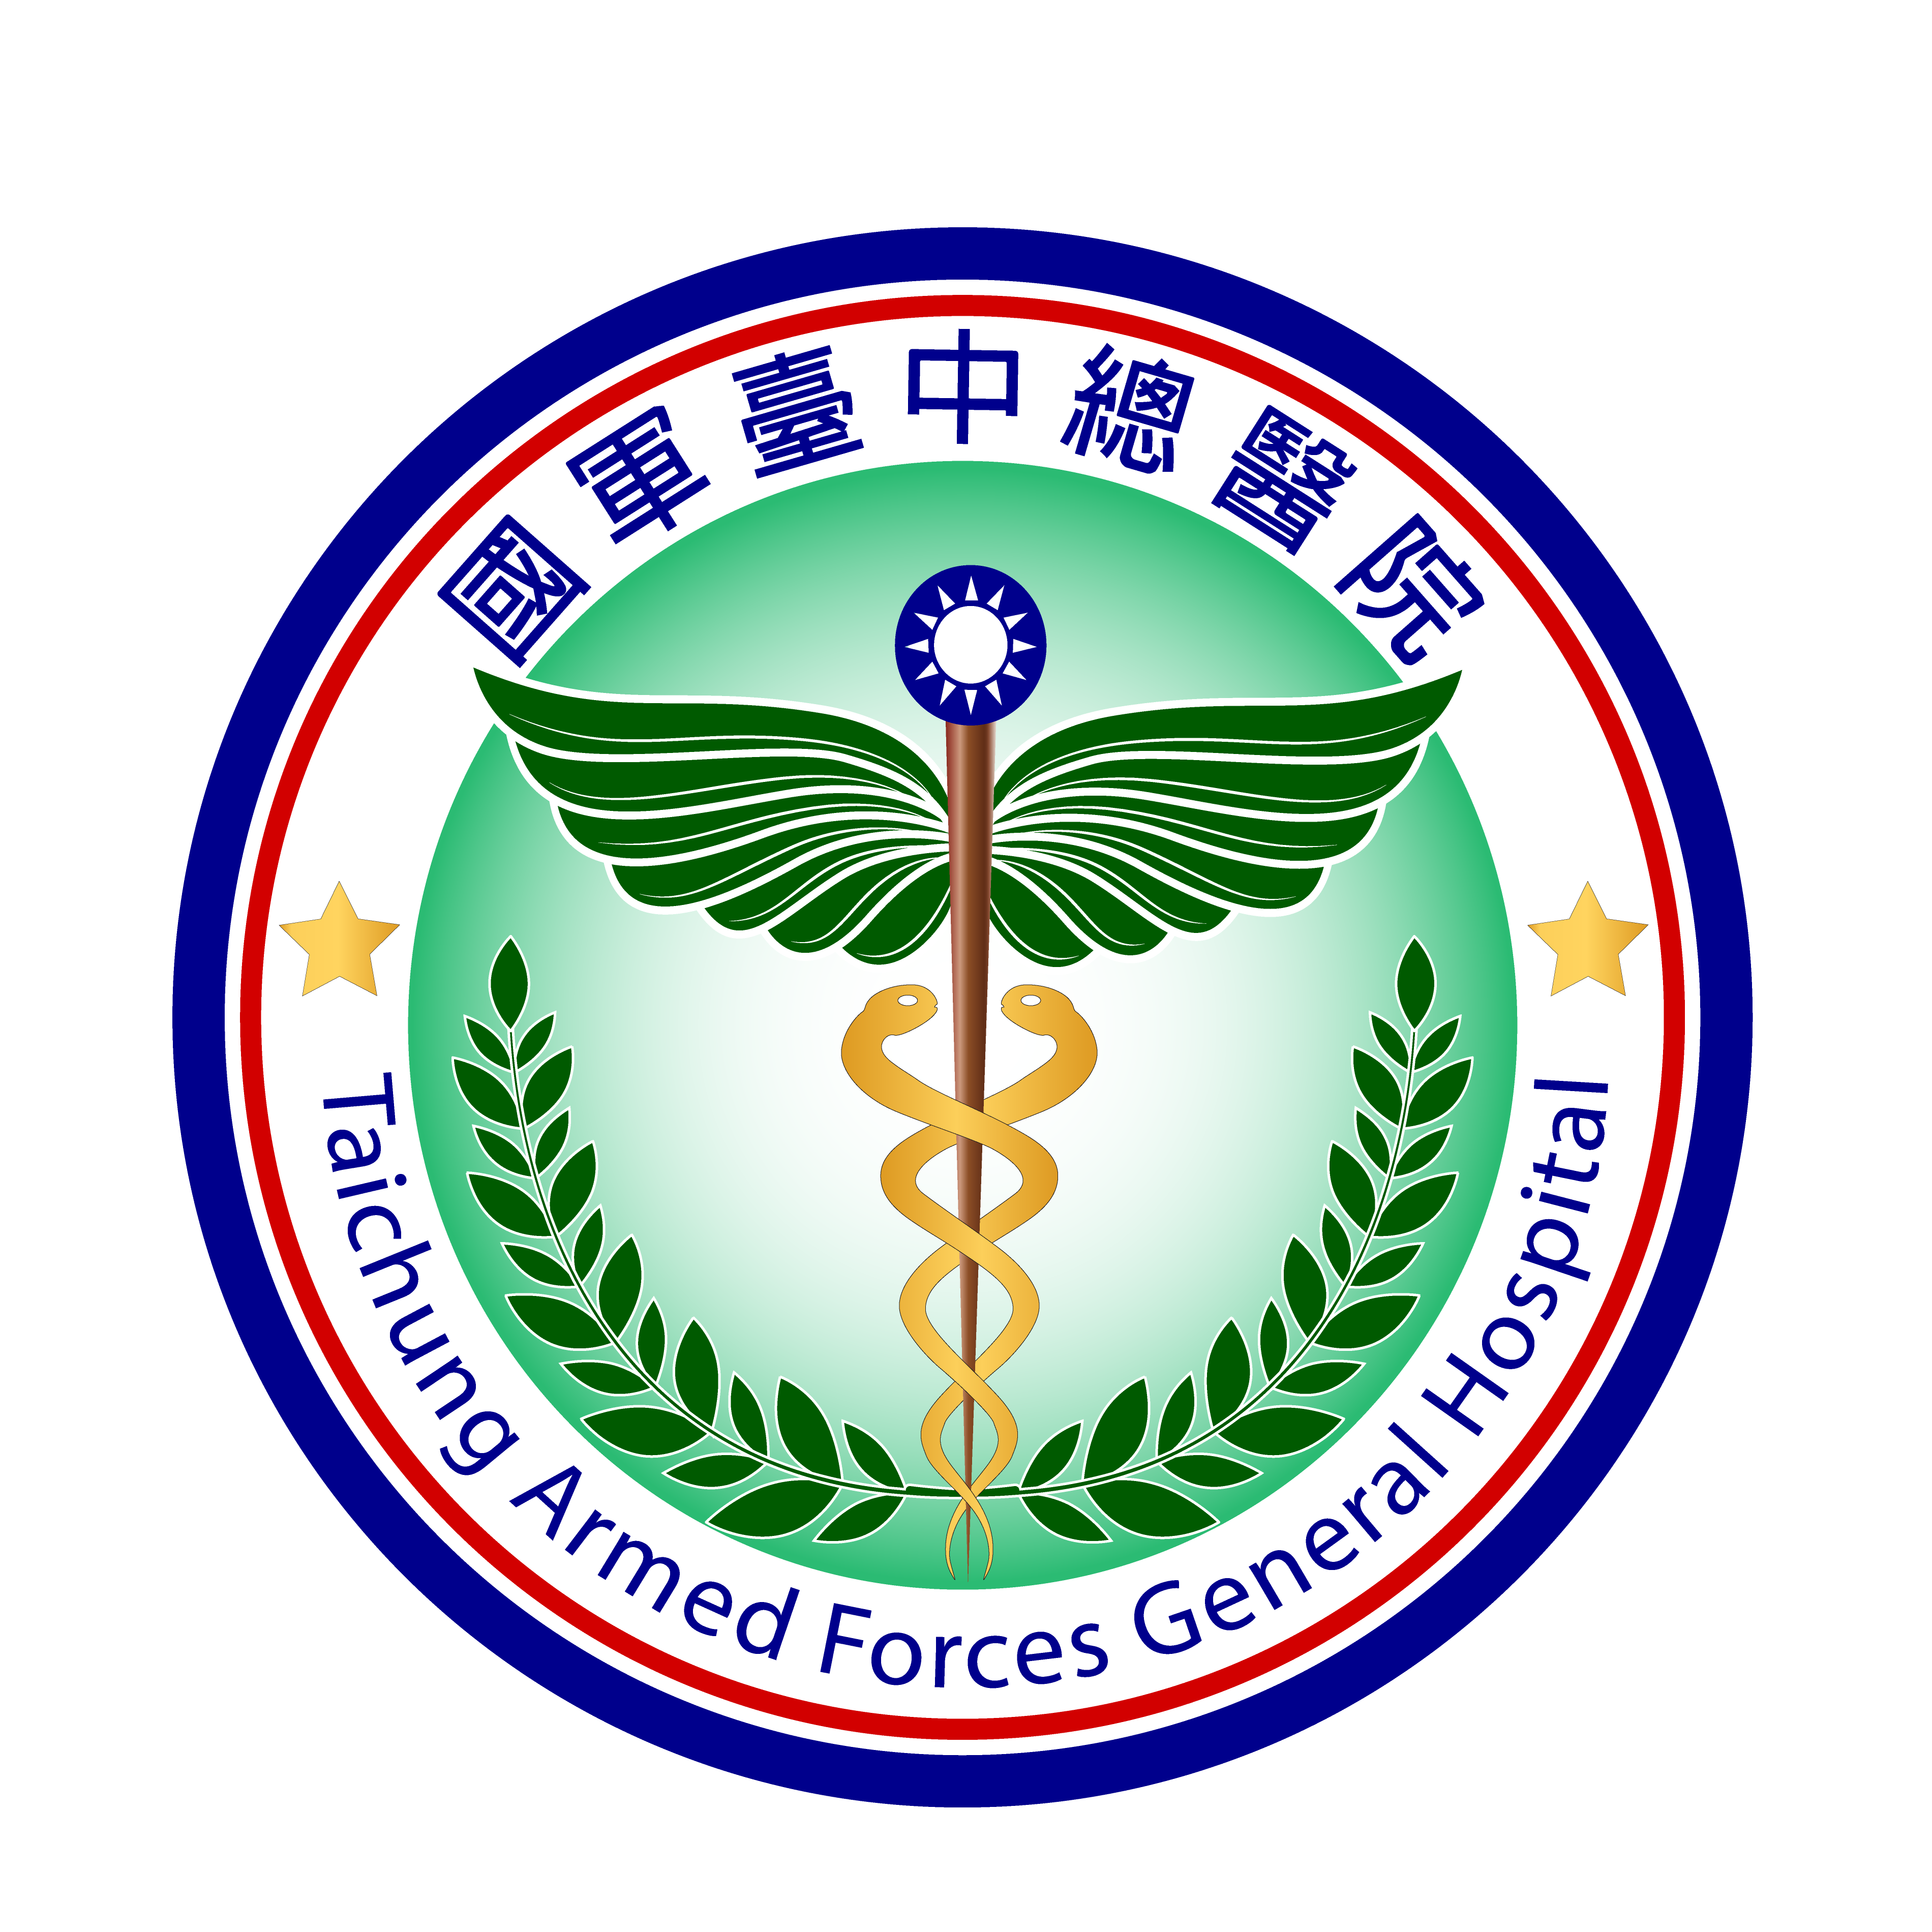
一、放射治療流程
進行放射治療前，放射師為您進行固定模具製作，確保每天治療位置一致性。接著進行電腦斷層定位攝影，放射師會在您身上畫定位記號，並使用抗敏紙膠保護，治療期間須維持記號完整性，洗澡勿用肥皂或沐浴乳用力搓洗，若記號不清楚，需由放射師處理，勿自行補記號。
醫師和醫學物理師利用電腦斷層定位攝影的影像為您製作精密治療計畫，依計畫複雜程度，需一至數天完成。
放射治療時間為週一至週五，請您攜帶健保卡並依約定時間抵達，為達最佳治療效果，治療期間勿任意中斷。治療中如有任何不適(體溫高於38度C)，請立即告知醫護人員評估處置。

二、治療中注意事項及照護
- 放射治療俗稱「電療」，實際上不是用電來做治療，所以治療並不會感受到疼痛。
- 穿著寬鬆、棉質衣物，以減少照射部位皮膚摩擦。
- 照射部位不可熱敷或冰敷，只需以溫水清洗，勿用肥皂等刺激性產品擦洗。
- 治療前4小時，請勿在照射部位塗抹藥膏或乳液。
- 治療副作用：可能會引起食道黏膜發炎，喉嚨出現異物感，吞嚥疼痛，氣管或支氣管的刺激而引起咳嗽等。當喉嚨疼痛或吞嚥不適發生時，請醫師開立止痛藥物服用，避免刺激性飲食(例如酸、辣、胡椒或太燙之食物)，可採軟質或冷流質飲食。
- 大部分病人在治療後期會感覺特別疲倦!因身體需要較多能量來修復受治療影響的正常組織，應充分休息，亦可適度運動。
- 治療期間採均衡飲食、少量多餐，並多攝取高蛋白食物，建議不要進食生食。

三、治療後注意事項
需定期回診追蹤和檢查。適度運動並維持正常體重。

國軍臺中總醫院 放射腫瘤科
連絡電話：04-23934191轉525454~525456

